La storia e l’ascensore sociale di Toni Ferigo
Questa è la storia sociale e sindacale di Toni Ferigo, raccolta da Fulvio Perini nel 2018 con una registrazione. Nel 2023, all’inizio del ricovero nella RSA Piccola Mole di Torino, l’intervista è stata trascritta da Aldo Enrietti e poi sottoposta a Toni per una revisione e integrazione, compresa una lettura finale in gruppo. Era un periodo molto difficile, Toni soffriva della costrizione e cercava di ribellarsi. Non di meno ha collaborato volentieri ed è rimasto soddisfatto del risultato.
Di seguito il testo, che presenta qualche vuoto, qualche ripetizione, incertezza su alcune date.
**********************************************************************************
<< La mia origine sociale familiare è in Veneto, nel bellunese. Sono nato a Torino nel 1946, abitavo in via Saluzzo, nel quartiere San Salvario. La casa con balcone a ringhiera era modestissima, all'interno di un cortile; oggi lì trovi gli immigrati dall'Africa. Dopo 16 anni ci siamo trasferiti alle Vallette, dove erano stati costruiti i primi nuclei di case di popolari.
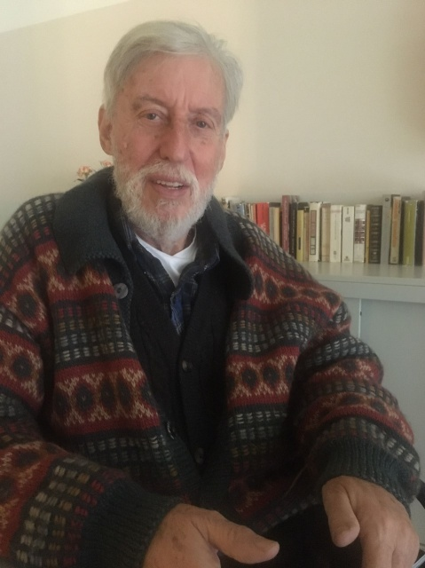
Questa foto è del febbraio 2023, quando era ricoverato alla RSA San Giacomo di Susa, quando s’individuò la gravità della malattia.
Ho frequentato l’oratorio fin da ragazzino, facendo parte delle fiamme gialle; non mi sono iscritto all’Azione Cattolica perché non ero interessato a quel tipo di organizzazione e di vita. A 17 anni ho incominciato a frequentare il circolo Acli delle Vallette. Posso quindi dire di essere stato educato in gioventù dalla Chiesa cattolica (altri sono stati educati da un’altra chiesa laica, ugualmente rigida, come era quella del PCI). Da giovanissimo ho vinto un premio di catechismo e sono andato a Roma a vedere il Papa, Pio XII.
L’impegno con le ACLI - nel circolo delle Vallette e poi nella sede provinciale, a Torino in Via Perrone - ha certamente cambiato un po’ le mie prospettive, il mio modo di vedere il quartiere dove vivevo e più in generale la realtà del paese. Nel ’68 sono diventato delegato di Gioventù Aclista a livello provinciale e successivamente, dal ‘70 al ’73, sono stato vicepresidente nazionale. Erano gli anni del grande rinnovamento nelle ACLI. Allora, a metà degli anni ’60, a Torino il mondo cattolico era ancora molto conservatore e chiuso nonostante ci fossero stati Giovanni XXIII e il Concilio Vaticano II. Pertanto la formazione che si riceveva era nel solco tradizionalista-conservatore.
Erano stati archiviati i nefasti slogan della campagna elettorale del 1948 contro i comunisti, ma permaneva nella maggioranza del mondo cattolico e delle sue gerarchie un distacco (spesso anche una contrarietà) alle lotte sindacali dei lavoratori: si temeva che fossero manipolate dai comunisti. Inoltre il conservatorismo si manifestava sul piano culturale in senso lato: con la censura verso determinati libri e documenti, contro il vento di libertà dei costumi e della musica. Tutto ciò contrastava con il risveglio culturale in atto nel paese, in particolare nel mondo giovanile.
Però proprio in quegli anni si sono aperti spazi di discussione nel circolo delle Acli: è cresciuto l’interesse per le letture, gli incontri e le discussioni. In questo processo ha avuto un ruolo importantissimo Don Milani, La “Lettera a una professoressa” e la sua affermazione che “l’obbedienza non è sempre una virtù” ci hanno fatto scoprire e intravedere un mondo cattolico completamente diverso da quello in cui noi eravamo cresciuti ed eravamo stati educati. Allora, a cavallo degli anni 60-70, avevamo organizzato una piccola scuola popolare alle Vallette, sulla scia delle parole di Don Milani e del’esempio della scuola di Barbiana. Avevamo avviato rapporti con le Acli di Torino, con il presidente Ettore Morezzi (un ingegnere, dirigente della Olivetti di Ivrea) e con alcuni aclisti sindacalisti Cisl (ricordo Ascagni, Giacomo Bardesono, Gervino, Michele Revelli, Beppe Cervetto, Beppe Reburdo). I temi di confronto riguardavano principalmente i giovani, il lavoro, l’apprendistato. L’entrata nel mondo delle Acli è stato l’inizio della mia apertura verso un’altra visione del mondo rispetto a quella che possedevo nell’adolescenza.
Mi sono diplomato perito chimico all’ITIS Casalis; ho proseguito gli studi laureandomi in fisica e chimica. A scuola ho avuto la grande fortuna di incontrare il professore di storia Passera, che aveva fatto il partigiano ed era stato membro del Partito d’Azione. Era una persona di notevole cultura ed esperienza che mi ha aiutato nell'apprendere, ad esempio, l'importanza della tolleranza, il rispetto dell'impegno sociale, la storia delle diverse correnti del movimento operaio, che poi ho continuato ad approfondire.
Leggevo molto - anche per il mio temperamento timido - così ho scoperto autori nuovi (ricordo i libri di Calvino); ho approfondito la storia e la cultura azionista che sono diventate un riferimento costante per la mia vita.
Tutto questo ha fatto sì che a 18 - 19 anni io fossi non solo profondamente cambiato rispetto a quando andavo all’oratorio, ma mi stessi formando una cultura dove si mescolavano diverse tradizioni. Dal mondo delle Acli ho tratto il valore di quel particolare pensiero cattolico che ha originato impegni sociali molto importanti, come ad esempio l’esperienza dei preti operai, avviata dalla JOC francese. E’ stato un pensiero anche filosofico, che perdura tutt’ora, imperniato sul personalismo comunitario cristiano di Emmanuel Mounier, fondatore della rivista Esprit: diffondeva l’idea della persona con una propria identità ben diversa da quella dell’individuo-individualista; la persona si crea nel rapporto con gli altri, nel rapporto col lavoro. Mounier era anche uno studioso del marxismo e questo mi incentivò alla lettura del giovane Marx. La mia crescita culturale è proseguita con Giulio Girardi, un salesiano che aveva scritto un libro proprio sul Marx giovane; poi c’è stata la scoperta di Simone Weil, prima sindacalista, poi operaia e poi guida anche mistica; però a me interessava la prima parte. Per la mia formazione sono state importanti anche le letture sul marxismo libertario che si contrapponeva al marxismo stalinista.
Nei primi anni ’70 entro in fabbrica come operaio alla Castor, azienda che produce lavatrici, sono eletto delegato e comincio l’impegno sindacale, con Gianni Fabbri. Nel 1974 Cesare Delpiano, segretario della CISL di Torino, mi propone il ruolo di responsabile sindacale per la CISL nella zona unitaria di Orbassano. Accetto con convinzione: sono gli anni della costruzione dei Consigli di Zona, scommessa poi persa dal sindacato.
Quando ho cominciato a fare il sindacalista a tempo pieno, in distacco sindacale, il bagaglio culturale acquisito fino ad allora mi portava a dialogare, ad essere attento alla tradizione anarco-sindacalista. Ho scelto i metalmeccanici della Cisl in quanto, più della Cgil di allora, lasciavano spazio per il libero dibattito, che nel linguaggio di fabbrica si traduceva con “..la Fim lascia il guinzaglio più lungo…”. La FIM torinese da pochi anni aveva avviato il nuovo corso con un Congresso provinciale che aveva visto l’affermazione di Alberto Tridente, Franco e Mario Gheddo e tanti altri giovani sindacalisti.
Questo è stato un po’ il mio retroterra sui vent’anni.
Anni dopo, la mia esperienza nelle Acli è proseguita con un incarico nazionale, a Roma, in Gioventù Aclista. Al Congresso si eleggevano due segretari nazionali (una donna e un uomo) affiancati da un operatore; sono stato proposto come vice-segretario da Beppe Soci, che ha contato molto per me, come pure il rapporto con Geo Brenna. Così ho iniziato a fare il pendolare, stavo un po’ a Roma, un po’ a Torino. Questa esperienza romana è avvenuta nel periodo in cui le Acli approfondivano il dibattito e operavano scelte per ridefinire la propria identità, caratterizzandola con una forte autonomia dai partiti politici. Ciò riguardava in particolare la Democrazia Cristiana, essendo storico il collateralismo con le correnti di sinistra di quel partito. Le Acli sono nate nel dopoguerra collaterali alla Chiesa. Nel corso degli anni ’60, sulla spinta di movimenti giovanili e fortemente influenzate dal Consiglio Vaticano II, hanno costruito un’altra visione del loro ruolo verso la Chiesa e nella società, fino ad affermare la necessità di una vera autonomia rispetto alle gerarchie ecclesiastiche e ad orientarsi su valori del socialismo libertario e pluralista.
Questa nuova identità aclista si è affermata con il Congresso di Torino, siamo nel 1967-1968, con Livio Labor presidente. Le Acli si sono caratterizzate nella società secondo il principio che “bisogna guardare a quello che unisce e meno a quello che divide” facendo proprio il messaggio di Papa Giovanni XXIII. Questa linea era seguita anche guardando al mondo sindacale, dove erano in atto nuovi impulsi all’unità d’azione, in particolare tra Cisl e Cgil nelle categorie dell’industria. Le Acli ritenevano in quel tempo che l’unità sindacale era una priorità e una necessità per i lavoratori e Livio Labor ha operato indefessamente per quella causa.
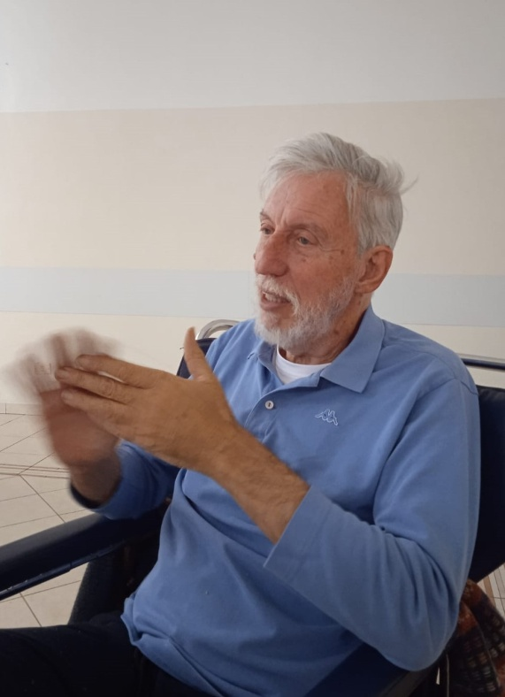
Nell’ottobre del 2017 Pierre Carniti, con una Lettera aperta alle Confederazioni, ha riproposto l’unità sindacale come condizione per risalire la china e rimettere il sindacato e i lavoratori nel ruolo di protagonisti per cambiare questa società e questo meccanismo di sviluppo, mettendo al centro il ruolo sociale del lavoro. La lettera è stata commentata da alcuni come il testamento politico di Carniti. Le Confederazioni non hanno risposto.
Il ruolo sociale del lavoro delinea i connotati di una società, il lavoro è centrale nella e per la vita di una persona; se il lavoro determina alienazione ed estraneità questo si riverbera negativamente nella società. Simone Weil affermava che “..se il lavoro è alienato è alienata anche la società”.
Pertanto una società del lavoro si deve caratterizzare con una forte libertà e forme di democrazia attivamente partecipata, soprattutto con i corpi intermedi (in primis i sindacati) che rappresentano il lavoro, che devono essere autonomi rispetto alla politica dei partiti, devono averne una propria per essere propositivi e interlocutori, cioè un soggetto sociale e politico alla pari.
C’è stato un periodo della storia d’Italia quando questo si è realizzato, o perlomeno siamo stati molto vicini all’obiettivo: il periodo che è seguito alla grande conquista dello Statuto dei Lavoratori (1970), che ha ratificato (e integrato) quanto era stato ottenuto con le forti e compatte lotte unitarie sindacali per i rinnovo dei contratti nazionali nel ‘69 e avvio del ’70. Quel voto parlamentare è stato conseguente a un inedito incontro tra gli schieramenti parlamentari (partiti) e la forte pressione popolare unitaria dei lavoratori, che poneva al centro delle rivendicazioni il problema dei diritti sindacali e della Costituzione in fabbrica.
E’ certamente vero che Lo statuto dei Lavoratori è stato figlio di Giacomo Brodolini e di Gino Giugni, concluso poi da Carlo Donat-Cattin: sono stati capaci di cogliere il senso del grande conflitto che stava cambiando la società, sotto la spinta dei giovani e degli immigrati al Nord, vincendo le riluttanze della Cisl e le astensioni di PCI e PSIUP.
In quel contesto sono nate le grandi riforme degli anni ’70, che non sono stati solo “gli anni di piombo”, come vengono ricordati da una certa cultura chiaramente revisionista nel nostro paese.
Può sorprendere chi non ha vissuto in quei tempi il fatto che con la contrattazione di categoria si chiedessero anche più investimenti al sud (magari in parte poi disattesi dalla Fiat proprio perché erano stati richiesti e negoziati come un obiettivo sindacale); però è proprio questa una delle azioni che caratterizzava l’agire del sindacato soggetto politico, in quanto unitario. In quel periodo, a ben vedere, più categorie (dei servizi, del pubblico impiego e in quelle industriali) avevano iniziato a discutere insieme di temi comuni, scarsamente presenti nel dibattito delle singole categorie. Insomma, c'era una concezione della politica, per esempio nella scuola, per cui se insegnavi lo facevi dentro un orizzonte più ampio e con un obiettivo di cambiamento sociale che qualcuno poteva chiamare socialismo, qualcuno lo poteva chiamare società del lavoro, ma che aveva delle basi in comune.
Ho iniziato a Torino il “mestiere del sindacato” - chiedendo il distacco sindacale alla Castor - quando tale scelta era fatta perché i soldi contavano meno dei valori immateriali e delle idealità, quando era viva l’immagine e l’esperienza, come affermava Pierre Carniti, del “sindacalista da marciapiede”, quello delle fabbriche grandi o piccole che fossero. Quando lo stipendio del sindacalista era equiparato a quello dell’operaio specializzato.
Ho iniziato l’attività di sindacalista a pieno tempo per la Cisl Torinese di Cesare Delpiano, con l’incarico di Responsabile della zona Rivalta-Beinasco-Orbassano. Le zone territoriali intercategoriali unitarie erano state create da poco e in quell’esperienza ho raccolto significative soddisfazioni. Per la Cgil c’era Gaudenzi, la Uil era assente perché poca interessata a queste sperimentazioni decentrate unitarie. Gaudenzi era un libertario che in seguito ha lasciato il sindacato trasferendosi a Parigi a fare il fotografo. Insieme si lavorava bene e mi lasciava ampi margini per dire l’ultima parola su come fare. Abbiamo fatto funzionare bene la commissione scuola, la commissione trasporti, la commissione fabbriche; poi abbiamo costruito una piattaforma intercategoriale di zona dove si identificavano i diversi obiettivi per la zona elaborando la proposta delle “contribuzioni sociali” da rivendicare per fare asili di zona; per i trasporti abbiamo proposto l'unificazione del biglietto. Questi problemi venivano affrontati e definiti nel Consiglio di Zona. La Commissione che meglio funzionava era quella della scuola perché si tenevano incontri, non teorici ma su problemi concreti, tra chi fa scuola e chi lavora, con al centro i figli che vanno a scuola. Prima di quell’esperienza non si erano mai incontrati. Insomma è stato davvero interessante e bello.
Abbiamo indetto convegni e portato avanti una non semplice contrattazione per realizzare la mensa di zona per le piccole fabbriche. In quel periodo ci siamo opposti alla costruzione dell’autostrada Torino – Pinerolo, perché sottraeva territori agricoli di qualità ed esisteva la concreta alternativa per allargare e ammodernare la strada provinciale esistente: abbiamo fatto assemblee in tutti i comuni; abbiamo occupato la carreggiata con i trattori della Coldiretti; abbiamo anche indetto uno sciopero che nelle piccole fabbriche è andato bene, non così alla Fiat di Rivalta.
Tutte quelle iniziative non sarebbero state possibili senza quel clima e senza quel rapporto unitario che si era costruito in quegli anni, e molto ha contribuito la presenza della FLM. Certo c'è stato qualche settarismo presto superato, i veri problemi insoluti sono arrivati quando non abbiamo fatto l’unità.
Nel 1973 c’è stato il fatidico stop all’unità organica di Fim, Fiom e Uilm ed è stata costituita la Federazione unitaria Cgil-Cisl-Uil. Da subito avevo pensato che erano intervenuti i partiti facendo pesare il loro freno; purtroppo è stato così e particolarmente pesante è stato quello del PCI. L’ho vissuta male e ancora di più i lavoratori. Peggio ancora è stato per le vicende, a meta degli anni ’80, sulla scala mobile che ha diviso drammaticamente ancora sindacati e lavoratori.
Ricordo ancora perfettamente alcune riflessioni sul fatto di essere privati di un’identità non più unitaria. Un operaio mi disse “...ma io devo tornare a essere uno della Fiom? Ma io non sono più neanche comunista… dobbiamo tornare alle identità precedenti? Quello che mi hai insegnato tu e quello che tu hai appreso da me, che cosa ne facciamo adesso? Sono sospeso, senza più identità, capisci cosa voglio dire?...”
Dopo l’incarico di responsabile Cisl nella Zona di Orbassano sono stato richiamato alla sede provinciale della Cisl, in Via Barbaroux 43, per seguire l’attività di formazione e delle 150 ore.
Poi all’inizio degli anni ‘90 sono andato alla FIM-CISL Nazionale in C.so Trieste a Roma, per un incarico sul problema dell’organizzazione del lavoro. In quel periodo ho preso anche un anno sabbatico per andare in giro per il mondo a vedere come erano organizzati i sindacati nei diversi paesi, per studiare, per approfondire le esperienze sull’organizzazione del lavoro.
Quando sono ritornato a Roma, nella sede della FLM, ho svolto una funzione di consulente per quei consigli di fabbrica che volevano approfondire i problemi sull’organizzazione del lavoro e della fabbrica.
In quel periodo mi sono accorto che tra i sindacalisti, purtroppo, c’erano una scarsa conoscenza e un’ impreparazione estesa che poi abbiamo constatato (pagandone il prezzo) quando si è discusso sul salario per obiettivi; ho partecipato alla scrittura di un manuale nazionale e in quell’occasione mi sono reso conto che sarebbe stato necessario, per gestire appunto il salario per obiettivi, un vero e proprio programma innovativo di formazione generale, accompagnato da un diverso funzionamento e modello organizzativo delle leghe e via di questo passo. C’erano realtà aziendali dove si erano fatte cose innovative sull’inquadramento unico e sulla valutazione dell’Organizzazione del Lavoro, come ad esempio alla Dalmine.
In quel tempo ho conosciuto anche la futura segretaria della Cgil, Susanna Camusso, che era alquanto estranea a queste problematiche: le dicevo “non vale più l’inquadramento unico, bisogna trovare delle altre forme di valutazione” e lei rispondeva “ma no!”. Replicavo “Susanna, guarda che la maggior parte delle aziende valuta da sola qual é la professionalità, il livello e tutte queste cose, e su questa base assegna i superminimi differenziati, con criteri tutti suoi o di qualche consulente che sta fuori e noi siamo lì che parliamo astrattamente della terza, della quarta, della quinta categoria”.
È in quel tempo che ci siamo fermati, sia nell’analisi che nelle inchieste, mancando così le tappe per un nostro indispensabile rinnovamento, che purtroppo non è avvenuto. Da allora è iniziato un nostro progressivo arretramento nelle fabbriche e poi nella società.
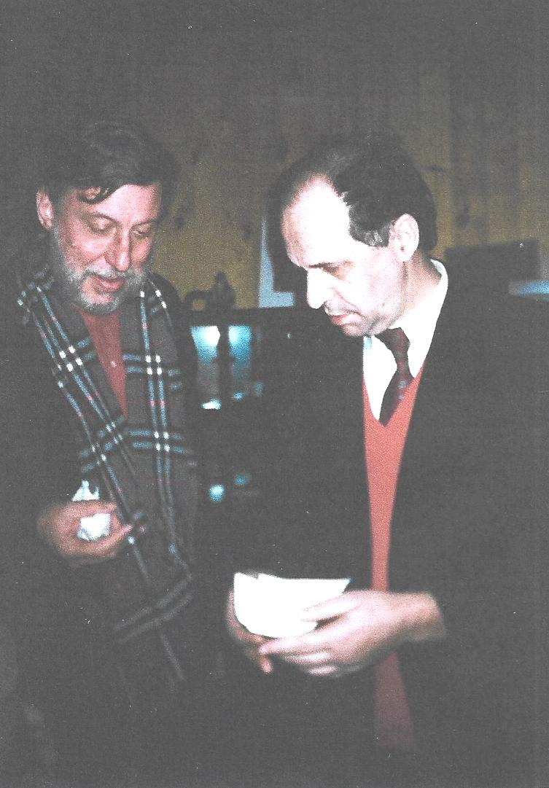
Toni ha frequentato molto i Balcani. Qui, in Kosovo, con Ibrahim Rugova
In quel periodo la FLM si è posta con una certa determinazione il problema di rafforzare l’iniziativa in campo europeo (FEM, Federazione Europea Metalmeccanici) e internazionale (FISM, Federazione Internazionale dei Sindacati Metalmeccanici. Sono stato scelto per far parte della segreteria dei metalmeccanici internazionali a Ginevra e dare “battaglia politica” a livello internazionale, rafforzando i già buoni rapporti che esistevano con gli spagnoli delle comisiones obreras, i francesi della CFDT (la CGT si teneva un po’ fuori), e con minoranze presenti in altri sindacati, come ad esempio in quello belga e svedese.
Abbiamo rivendicato come FLM una presenza nella segreteria internazionale ma i tedeschi si sono opposti con furbizia un po’ truffaldina; allora abbiamo chiesto che un posto di vicesegretario dovesse essere ricoperto da un paese del Sud Europa e che, nel caso, fosse un italiano: così l’indicazione è ricaduta su di me perché ero più conosciuto. Ho usato la parola “truffaldina” verso i tedeschi perché abbiamo capito che avevano già promesso il posto di numero due in segreteria ad un altro dei loro giri.
In quel periodo il segretario nazionale FIOM era Claudio Sabattini e per la FIM c’era prima Gianni Italia e poi Giorgio Caprioli che hanno detto “vabbè, Toni, ti candidiamo alla segreteria generale della Federazione europea”; all’obiezione ”..ma tanto non esco“ hanno risposto “non importa”.
Conseguentemente è stato definito un documento programmatico in base al quale io ho fatto l’intervento al Congresso della FEM. Alle votazioni ho preso circa il 30%, i tedeschi hanno preso come previsto il 60-65%: questi dati certificavano che mi hanno votato anche minoranze di altri sindacati europei, sicuramente qualche svedese ma anche qualche tedesco. Dopo quel Congresso, svoltosi nel 1999 se ben ricordo, sono andato a Ginevra su mandato della FLM Nazionale e sono entrato nella segreteria della FISM, Federazione Internazionale Sindacato Metalmeccanici, dove ho operato dal 2000 al 2006, quando mi sono dimesso dall’incarico ritornando a Torino. Mi sono dimesso perché non mi erano stati dati incarichi sulle materie nelle quali ero esperto, quelle relative all’organizzazione del lavoro.
Negli ultimi anni trascorsi a Ginevra mi erano state assegnate le aree dei Balcani e dei Paesi Arabi, dove avrei potuto interessarmi magari di minoranze e diritti violati ma non certamente di materie sindacali come l’organizzazione del lavoro. Così ho salutato.
Rientrando a Torino, la Cisl Torinese mi ha assegnato l’incarico di responsabile di Zona della Valle Susa, mi sono impegnato in iniziative unitarie realizzando interessanti accordi sui servizi con Comuni ed Enti Locali. Poi, senza alcuna comunicazione, non sono stato invitato al successivo Congresso della Cisl Torinese e anche il mio incarico non è stato rinnovato: una procedura davvero deplorevole. Così è cessata la mia attività con responsabilità ufficiali e mandati nel sindacato. Ho mantenuto con fatica la tessera della Cisl.
Tra le esperienze più significative degli anni seguenti ricordo quella nell’Associazione Paralleli, fondata dall’europarlamentare del PCI Rinaldo Bontempi, nel 2006, dopo la sua mancata ricandidatura. Ho ricoperto la carica di vice-presidente. Ho potuto assecondare la mia passione per gli studi e le ricerche sulla solidarietà internazionale tra i paesi del Mediterraneo e sui rapporti tra Europa e paesi africani.
Successivamente sono stato co-fondatore, nel 2009, del sito www.sindacalmente.org e ho tenuto lezioni all’Università della terza età, in particolare sulla globalizzazione e la descrizione di altri paesi.
Alla fine del 2022 è iniziata la mia malattia che mi ha costretto ad abbandonare le attività e ricorrere a ricoveri nelle RSA. >>
*************************************************************************************

PS – il progressivo aggravamento di Toni non ci ha consentito di completare e correggere questo testo come avevamo programmato con lui. E’ un racconto che potrà ben essere ampliato, soprattutto per come abbiamo conosciuto Toni in questi ultimi anni: un’anima inquieta e tormentata, in continua ricerca in tanti campi, un religioso senza chiesa, un politico senza partito, un sindacalista… senza più un sindacato. E altro ancora.
Toni ci ha anche consentito una straordinaria esperienza di grande e fraterna solidarietà con la rete di amici e amiche che abbiamo costruito in questi ultimi due anni per garantirgli assistenza, compagnia ed affetto; con al centro la difficile e faticosa esperienza dell’amministratore di sostegno (svolta da Fulvio Perini), essenziale per consentire a Toni uno spazio di autonomia, pur nella sua grave infermità. Ricordiamo che Toni a ricevuto in solidarietà quanto lui ha dato per un suo carissimo amico, Vittorio Rieser, standogli vicino con assiduità negli ultimi mesi di vita.

